**Peresmian Bangunan Proteksi Kebakaran pada**

**Kawasan Rumah Padat Penduduk**

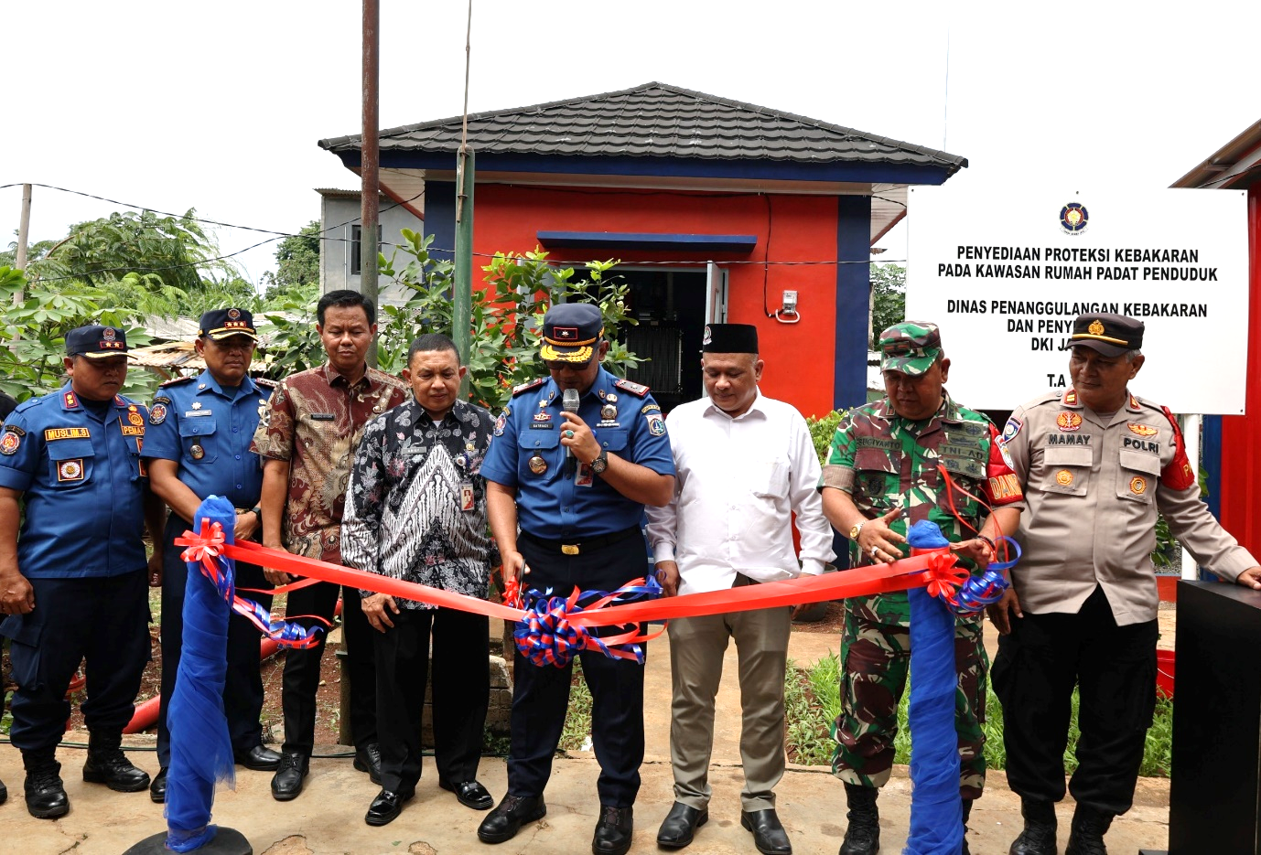

Jakarta, 18 Januari 2024—Dalam rangka penyediaan proteksi kebakaran pada kawasan rumah padat penduduk sebagai salah satu bentuk pencegahan kebakaran, Dinas Penanggulangan Kebakaran dan Penyelamatan Provinsi DKI Jakarta meresmikan bangunan proteksi kebakaran di Jalan Gang Langgar, RT. 003/RW. 03, Kelurahan Kebagusan, Kecamatan Pasar Minggu, Jakarta Selatan. Bangunan Proteksi Kebakaran tersebut terdiri dari, sistem hidran berkapasitas 14.000 liter dan Pos Relawan Pemadam Kebakaran (REDKAR).

Kegiatan tersebut diresmikan secara langsung oleh Kepala Dinas Gulkarmat Provinsi DKI Jakarta, Satriadi Gunawan dan dihadiri oleh jajaran Dinas Gulkarmat Provinsi DKI Jakarta, Camat Pasar Minggu, Danramil Kecamatan Pasar Minggu, Bhabinkamtibmas Kelurahan Kebagusan, serta Ketua RW. 03 Kelurahan Kebagusan. Kemudian, dalam acara peresmian ini, REDKAR Kelurahan Kebagusan melakukan simulasi pemadaman kebakaran menggunakan sistem hidran.

Dalam sambutannya, Kepala Dinas Gulkarmat Provinsi DKI Jakarta, Satriadi Gunawan mengucapkan terima kasih dan mengapresiasi kepada seluruh warga, jajaran wilayah di lingkungan RW.03, Kelurahan Kebagusan, Kecamatan Pasar Minggu atas kerja sama dan dukungannya dalam menghadirkan fasilitas publik ini di tengah-tengah masyarakat. “Mudah-mudahan ini menjadi bagian dari sinergisitas Pemadam Jakarta ke depan bahwa kami hadir di wilayah,” ungkapnya. Selain itu, Ia juga menyampaikan bahwa sarana hidran mandiri ini tidak hanya dapat digunakan untuk penanggulangan kebakaran saja, tetapi juga dapat digunakan untuk kegiatan kerja bakti, pembersihan genangan air pascabanjir, ataupun menjadi cadangan air di saat musim kemarau melanda karena tandon air yang dimiliki cukup banyak yakni 14.000 liter.

Pada kesempatan yang sama, Camat Pasar Minggu, Arif Wibowo mengucapkan terima kasih kepada Dinas Gulkarmat Provinsi DKI Jakarta. “Semoga sarana yang telah disediakan ini bisa dimanfaatkan secara maksimal oleh warga sekitar,” tutur Arif. Hal senada juga diungkapkan oleh Marullah, Ketua RW.03 Kelurahan Kebagusan. Ia mewakili segenap warga di lingkungan RW.03, mengucapkan terima kasih atas pembangunan proteksi kebakaran ini. Marullah juga mengungkapkan bahwa sudah sejak lama lingkungan RW.03, yang merupakan wilayah padat penduduk menginginkan keberadaan rumah pompa untuk penanggulangan kebakaran.

Kepala Seksi Penyediaan dan Pemanfaatan, Ricky dalam laporannya mengatakan bahwa penyediaan proteksi kebakaran ini menggunakan APBD Provinsi DKI Jakarta, sehingga fasilitas ini harus dimanfaatkan secara optimal oleh masyarakat. Adapun jenis proteksi kebakaran yang dibuat di Keluarahan Kebagusan ini ialah tipe B yang gelarannya lebih dinamis dan fleksibel karena menggunakan selang yang bisa menyesuaikan posisi kebakaran dengan radius 1 kilometer dari rumah pompa. Kemudian, tidak hanya pemberian alat proteksi kebakaran saja, tetapi Dinas Gulkarmat Provinsi DKI Jakarta juga memberikan pelatihan kepada REDKAR dalam menggunakan hidran dengan teknik yang tepat. Dengan adanya bangunan proteksi kebakaran di Kelurahan Kebagusan ini, Dinas Gulkarmat Provinsi DKI Jakarta berharap dapat terus memberdayakan masyarakat untuk mencegah dan meminimalisir risiko kebakaran di lingkungan padat penduduk di wilayah DKI Jakarta. (ZA)